完美校园app操作指南

- 扫描下方二维码或在各大应用商店搜索“完美校园”下载（提前下载）
- 注册绑定校园卡（注：绑定校园卡需要到学校拿到校园卡后再进行绑定）
第一步 注册完美校园app账号，使用手机号验证码登录
第二步 选择“江西农业大学”
第三步 绑定校园卡
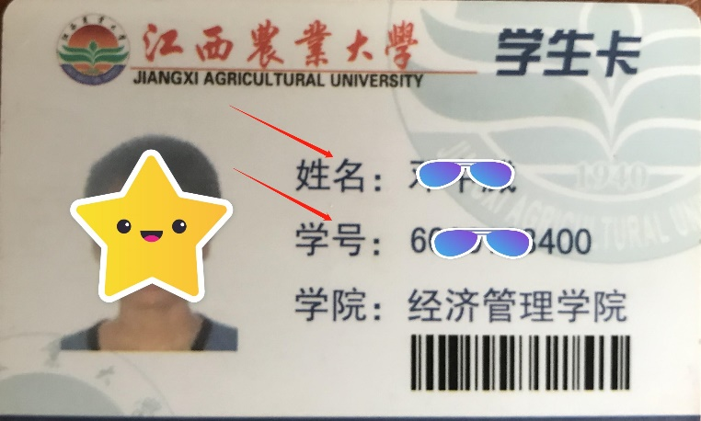
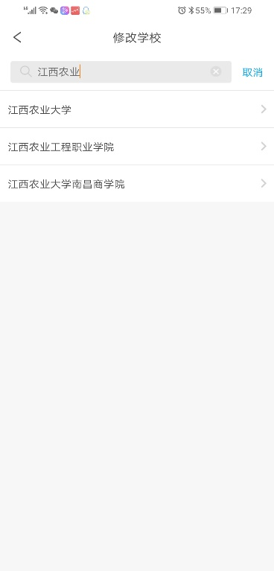
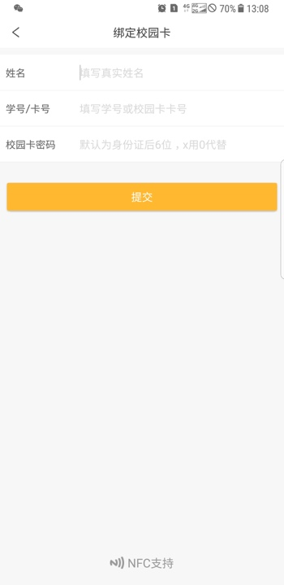
注：初始密码为身份证后六位，其中X用0代替，或者6个0。
- 充值流程
- 点击首页右上方充值按钮，出现充值界面；
- 选择充值金额，按APP内提示的操作步骤操作即可。

- 领款流程
使用完美校园手机APP充值成功后需要到各个食堂领款机或黑色消费机进行领款（校园卡停靠2-3秒完成领款）。
- 领款机领款步骤
完美校园手机APP充值成功后，把校园卡放到领款机读卡区域，一卡通系统会自动把充值金额领取到校园卡上。
注：如您有两笔充值款项，需要把校园卡再读卡区域读取两次
- 食堂消费机领款步骤
完美校园手机APP充值成功后，把校园卡放到消费机读卡区域，一卡通系统会自动把充值金额领取到校园卡上。
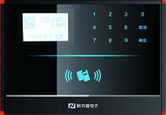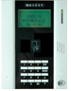
（消费机） （领款机）

